Отчёт к лабораторной работе №12

Программирование в командном процессоре ОС UNIX. Программирование в командномпроцессоре ОС UNIX. Ветвления и циклы.

Кекишева Анастасия Дмитриевна

Содержание

# Цель работы

Изучить основы программирования в оболочке ОС UNIX. Научится писать более сложные командные файлы с использованием логических управляющих конструкций и циклов.

# Задание

**Выполнить данныые пункты и ответить на вопросы:**

1. Используя командыgetopts grep, написать командный файл, который анализирует командную строку с ключами:

* -iinputfile— прочитать данные из указанного файла;
* -ooutputfile— вывести данные в указанный файл;
* -pшаблон— указать шаблон для поиска;
* -C— различать большие и малые буквы;
* -n— выдавать номера строк.а затем ищет в указанном файле нужные строки, определяемые ключом -p.

1. Написать на языке Си программу, которая вводит число и определяет, являетсяли оно больше нуля, меньше нуля или равно нулю. Затем программа завершаетсяс помощью функции exit(n), передавая информацию в о коде завершения в оболочку. Командный файл должен вызывать эту программу и, проанализировав с помощью команды $?, выдать сообщение о том, какое число было введено.
2. Написать командный файл, создающий указанное число файлов, пронумерован-ных последовательно от 1 до N (например1.tmp,2.tmp,3.tmp,4.tmpи т.д.).Число файлов, которые необходимо создать, передаётся в аргументы команднойстроки. Этот же командный файл должен уметь удалять все созданные им файлы(если они существуют).
3. Написать командный файл, который с помощью командыtarзапаковывает вархив все файлы в указанной директории. Модифицировать его так, чтобы запаковывались только те файлы, которые были изменены менее недели тому назад(использовать команду find)

# Выполнение лабораторной работы

Перед выполнением лабораторной работы я хорошо ознакомилась с теоритическим материалом для её выполнения [Ссылка 1](https://vk.com/im?peers=311102850&sel=c80)

## Выполнение 1-го пункта задания

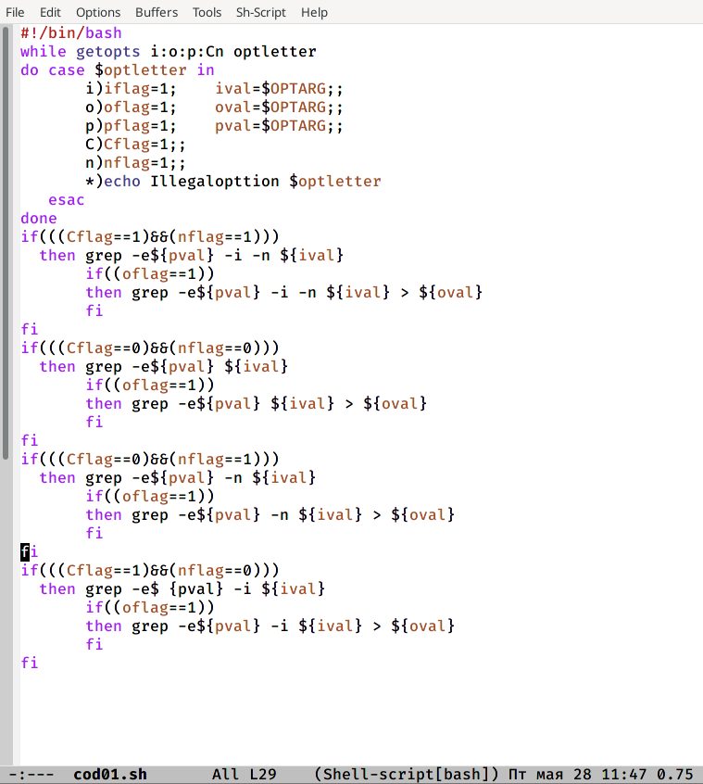

Командный файл, который анали-зирует командную строку с ключами

Используя команды getopts grep, который анализирует командную строку с ключами. Во-первых, в цикле while применила команду getopts, которая будет распознавать аргумент, и если это так вернёт истину. Также для флагов, которые ожидают дополнительное значение, пишем OPTARG, который будет устанавливаться в значение этого аргумента. И в цикле с помощью оператора case я расписала опрерации, которые необходимо будет выполнить. Также для того чтобы выводить в указанном файле нужные строки, определяемые ключом -p, я проверяла условия, то есть чему в результате работы case, были равны флаги и после это командой grep, выбирала нужные строки, при этом если Cflag=1 в grep используем опцию -i, а если nflag=1 -n. (рис. @fig:001)

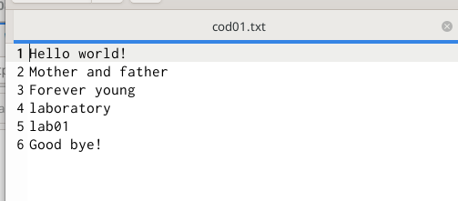

Текстовый файл

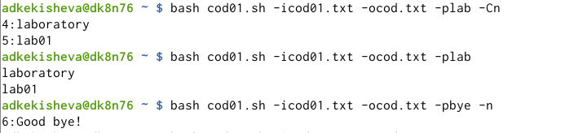

Результат выполнения командного файла

После написания командного файла, текстовый файл (рис. @fig:002) , после чего вызвала командый файл командой bash (командый файл) (новый файл) и далее желаемые опции+название текстового файла(например, -icod01.txt). Я искала в своём тексте lab и bye. (рис. @fig:003)

## Выполнение 2-го пункта задания

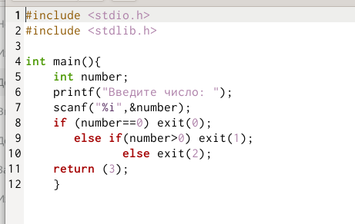

Программа на языке Си: cod02.c

Написала на языке Си программу, которая вводит число и определяет, является ли оно больше нуля, меньше нуля или равно нулю. Затем программа завершается с помощью функции exit(n), передавая информацию в о коде завершения в оболочку. Если число равно нулю exit(0), если больше нуля - exit(1), если меньше - exit(2). (рис. @fig:004)

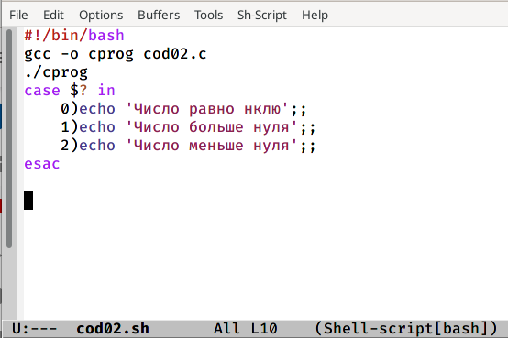

Командный файл, вызывающий программу cod02.c

После написала командный файл, который вызывает эту программу и, анализируя с помощью команды $?, выдаёт сообщение о том, какое число было введено.(рис. @fig:005)

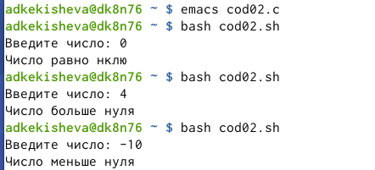

Результат работы программ

После, проверила выполнение командного файла, вызвав его командой bash. (рис. @fig:006)

## Выполнение 3-го пункта задания

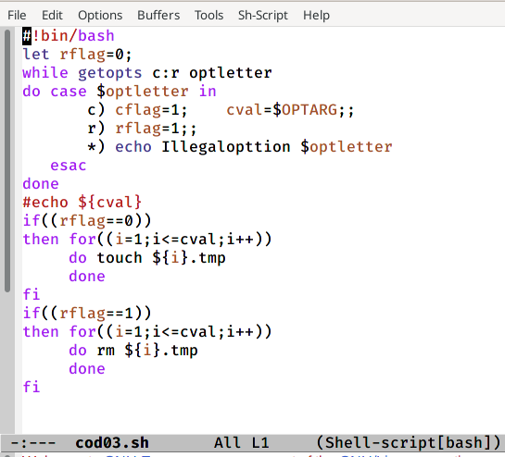

Командный файл, создающий указанное число файлов, пронумерованных последовательно от 1 до N

Написала командный файл, создающий указанное число файлов, пронумерованных последовательно от 1 до N (например1.tmp,2.tmp,3.tmp,4.tmp и т.д.).Число файлов, которые необходимо создать, передаётся в аргументы командной строки.Для этого я воспользовалась командой getopts и у меня получилось два флага c - создание и r - удаление. Напртив cflag пишем OPTARG, так как ожидаются дополнительные значения, так как мы будем создавать файлы. И далее, взависимоти от того, какой файл мы применим, то есть какой будет равен 1 в результате работы case. Если флаг удаление равен нулю мы созаём файлы, количество которых регулируется циклом, там же задаётся расширение, а если флаг удаления равен 1, то удаляем эти файлы.(рис. @fig:007)

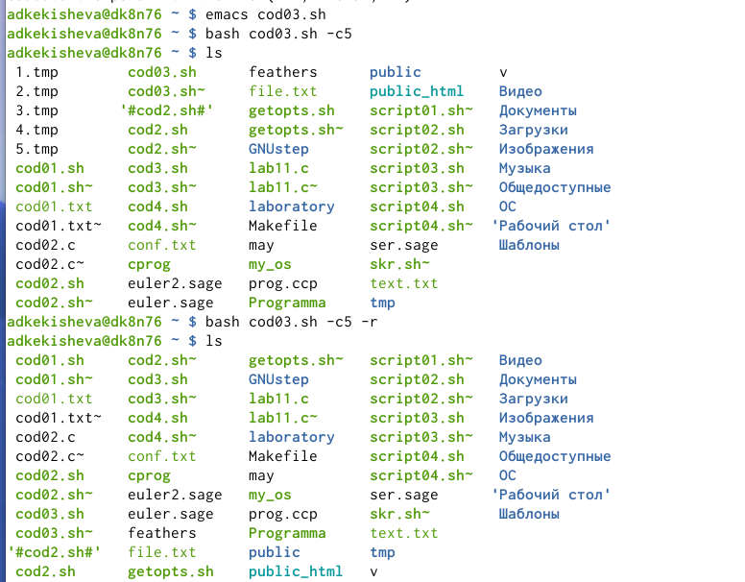

Результат работы пргораммы: создание и удаление

Вызвала командный файл и попробовала создать 5 файлов, используя для этого опции -с5. И после удалила их той же командой + используя опцию -r. (рис. @fig:008)

## Выполнение 4-го пункта задания

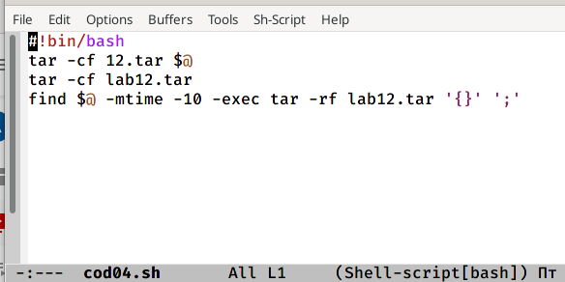

Командный файл, архивирует файлы в указанной директории

Написала командный файл, который с помощью команды tar запаковывает в архив все файлы в указанной директории. и модифицировала его так, чтобы запаковывались только те файлы, которые были изменены менее недели тому назад, для этого использовала команду find. Когда я попробовала осуществить это архив создавался пустым, поэтому я решила сдела 10 дней. Во-первых я создаю архив tar -cf и для выбора директории пишу $@.Все файлы будут архивированны в lab12.tar. После применяю команду find, где указываем директорию, затем -mtime n*24, указываю вместо n=10, далее идёт опция -exec ‘{}’ ‘;’,которая выполняет truе, если верно условие на дни и запускает указанную команду (tar -f использовать файл или устройство АРХИВ и -r добавление файлов в конец архива)для выбранных файлов. (рис. @fig:009)

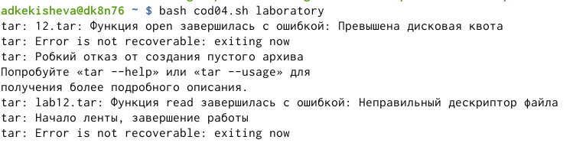

Вызов командного файла

Запустила командый файл, на этом моменте мне выдалось много ошибок, но в итоге архив создался. (рис. @fig:010)

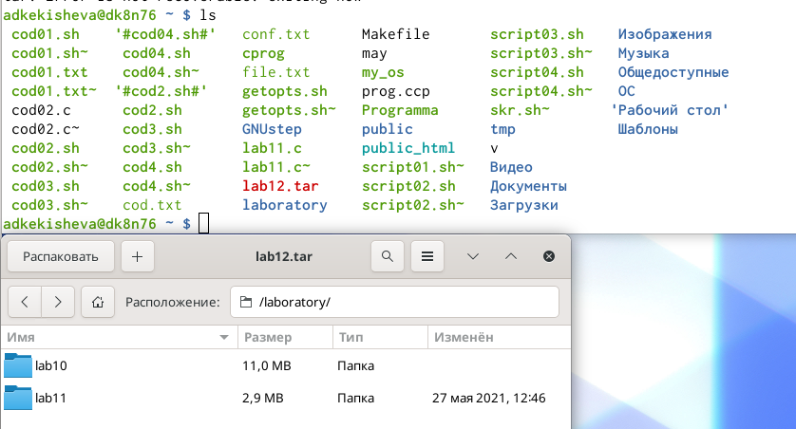

Результат работы командного файла

Результат работы командного файла. (рис. @fig:011)

# Вывод

Я продолжила изучать основы программирования в оболочке ОС UNIX. Научилась писать более сложные командные файлы с использованием логических управляющих конструкций и циклов.

# Библиография

1. [Ссылка 1](https://vk.com/im?peers=311102850&sel=c80)

**Контрольные вопросы:**

1. Каково предназначение команды getopts?

Команда getopts осуществляет синтаксический анализ командной строки, выделяя флаги, и используется для объявления переменных. Синтаксис команды следующий: getopts option-string variable [arg … ]

1. Какое отношение метасимволы имеют к генерации имён файлов?

Метасимволы используют при генерации имен, например:

* + произвольная (возможно пустая) последовательность символов;
* ? один произвольный символ;
* […] любой из символов, указанных в скобках перечислением и/или с указанием диапазона;
* cat f* выдаст все файлы каталога, начинающиеся с “f”;
* cat *f* выдаст все файлы, содержащие “f”;
* cat program.? выдаст файлы данного каталога с однобуквенными расширениями, скажем “program.c” и “program.o”, но не выдаст “program.com”;
* cat [a-d]* выдаст файлы, которые начинаются с “a”, “b”, “c”, “d”. Аналогичный эффект дадут и команды “cat [abcd]*" и "cat [bdac]*”.

1. Какие операторы управления действиями вы знаете? <, >,

Операторы && и || являются управляющими операторами. Если в командной строке стоит command1 && command2, то command2 выполняется в том, и только в том случае, если статус выхода из команды command1 равен нулю, что говорит об успешном ее завершении. Аналогично, если командная строка имеет вид command1 || command2, то команда command2 выполняется тогда, и только тогда, когда статус выхода из команды command1 отличен от нуля.

1. Какие операторы используются для прерывания цикла?

Для прерывания цикла используются операторы break, continue:

Команда break завершает выполнение цикла, а команда continue завершает данную итерацию блока операторов. Команда break полезна для завершения цикла while в ситуациях, когда условие перестаёт быть правильным. Команда continue используется в ситуациях, когда больше нет необходимости выполнять блок операторов, но вы можете захотеть продолжить проверять данный блок на других условных выражениях

1. Для чего нужны команды false и true?

Команда true всегда возвращает ноль в качестве выходного статуса для индикации успеха. Команда false всегда возвращает не-ноль в качестве выходного статуса для индикации неудачи. Во всех управляющих конструкциях в качестве логического значения используется код возврата из программы, указанной в качестве условия. Код возврата 0 – истина, любое другое значение – ложь. Программа true – всегда завершается с кодом 0, false – всегда завершается с кодом 1.

1. Что означает строка if test -f man $s/$ i.$s, встреченная в командном файле?

Введенная строка означает условие существования файла man $s/$ i.$s

1. Объясните различия между конструкциями while и until.

Цикл While выполняется до тех пор, пока указанное в нем условие истинно. Когда указанное условие становится ложным - цикл завершается. Цикл Until выполняется до тех пор, пока указанное в нем условие ложно